**Stappenplan: Hoe maakten we de lekkerste kastanjes?**

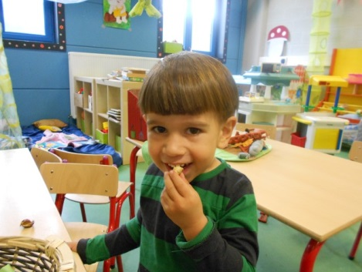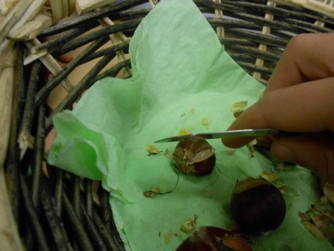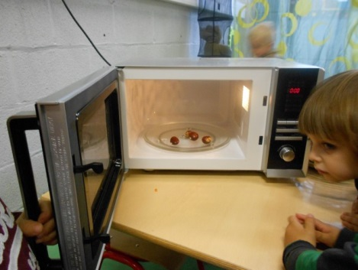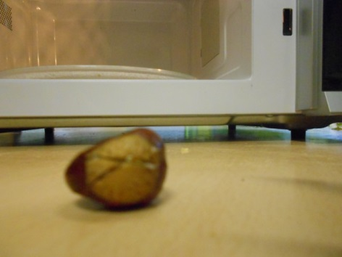

Kruisje snijden in kastanje In de microgolf steken Kastanje pellen Smullen maar!!